1)



2)

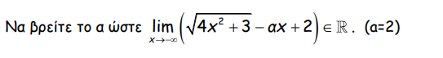

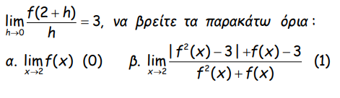



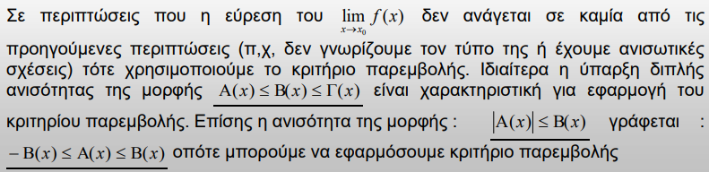

3)

 4) 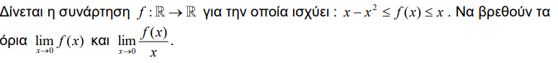

5) 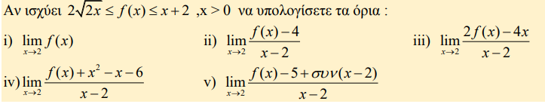

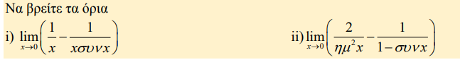

ΑΛΛΑΓΗ ΜΕΤΑΒΛΗΤΗΣ

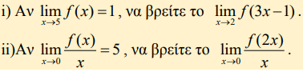

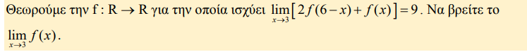

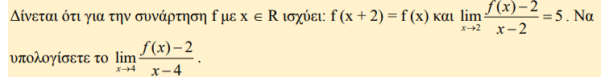

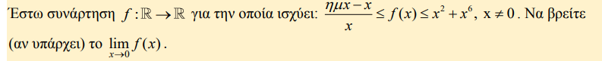

ΑΝΙΣΟΤΗΤΕΣ ΚΑΙ ΟΡΙΑ





